1. [**HTTP protocol болон вэб, BACKEND технологийн үүсэл**](https://video.1234.mn/index.php?page=pages/course/course_view.php&id=90&lesson_id=1954)

Tim Berners-Lee

Хамгийн анхны HTTP протколыг бичсэн.

1990 онд анхны вэб сэрвэр зохиосон: CERN httpd

Анхны броузерыг хийсэн: WORLDWIDEWEB

Интернетийг хийсэн хүн гэхэд болохоор байна.

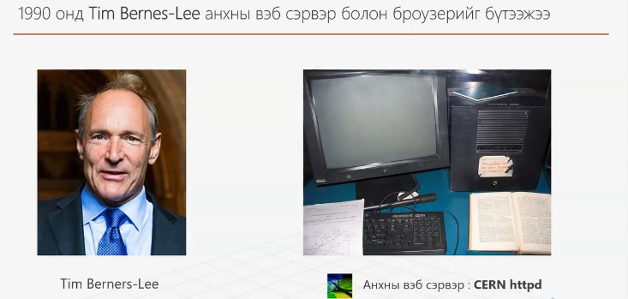 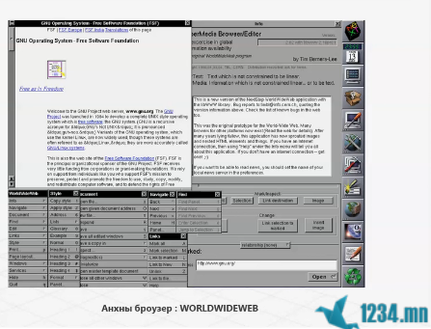

HTTP нь Броузер болон Веб сэрвэр энэ хоёрын хооронд өгөгдөл яаж дамжуулах юм бэ гэвэл HTTP броузер нь тусгай REGUEST мэссэж илгээдэг. Ийм sourse code, ийм html-ыг авъя гэж

Post гэх юм бол энэ өгөгдлийг хадгалаач гэдэг мэссэж илгээдэг. Вэб сэрвэр дотороо урдчилан html хэлээр бичээд хадгалчихсан байдаг. Аан май ийм файл авах юмуу гээл буцаагаад явуулчихдаг.

Нэг link-н дээр дарангуут request get гээл яваад өгнө. Тэгэнгүүт нь вэб сэрвэрээс май гээл response мэссэж html ирээд дэлгцэн дээр гараад ирнэ. 1990 оны үед статик вэб сайт ингэж хийгддэг байсан. 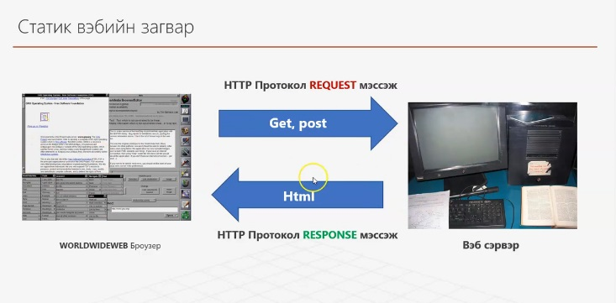

**Static вэб**-ийн request явангуут сэрвэрээс html ирээд харагддаг байсан . ямар нэгэн мэдээл үзүүлэх гэж байгаа бол html хуудас бичдэг байсан. Мэдээлэл өөрчлөгдвөл сэрвэр дээрээ өөрөө өөрчлөн гэсэн үг. Тэгээд жаахан түгээд ирэнгүүт html –ыг өөрчлөх төвөгтөө болоод ирсэн Тэгэнгүүт динамик вэбийн гарч ирсэн.

**Динамик вэб:**

Broser-оос http протколоор за энийг авъя гээд PHP файлч юмуу дуудангуут сэрвэр дээр байгаа динамик хэлүүдийг ашиглаад тухайн script-ийг тухайлбал php хэл байх юм бол Php индадтор уншаад аан заа ийм файл авах гэж байгаа юм байна гээд энэ чинь энэ өгдлийн сангийн сэрвэрээс ийм ийм өгөгдлүүдийг авах юм байна өгөгдлийн сангийн сэрвэрүү php –ээр холбогдоод яг харгалцах өгөгдлүүдийг авчираад тэгээд for интэрээр давталт хийж байгаад угсараад дөнгөж гарч ирсэн html –ээ буцаагаад явуулдаг байх нь. Өгөгдөл зөв байх юм бол php бол html –ыг газар дээр нь өөрчлөөд өөрчлөөд л яваад байдаг. Php бол сэрвэр талын юм.

Java script хэл бол 1995 1996 оны үед гарч ирсэн. Javascript хэл intatrator хэл хурдны хувьд удаан байсан. Тийм учираас ерөөсөө вэб дээр анимац үзүүлэхэд button дээр дарахад гэрэлтдэг, username password зөв бурууг шалгах л гэх мэт broserын шалгалт маягаар хэрэглэгдэг байсан бөгөөд бүх UI –г вэб яаж харагдах вэ гэдгийг сэрвэр талд угсардаг байсан гэсэн үг

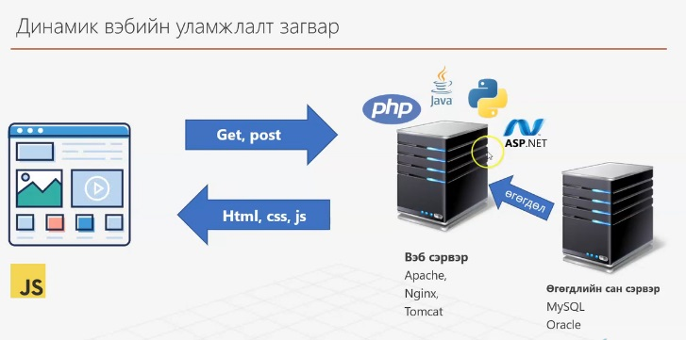

За ингээд бид нарт нэг асуудал гарч ирсэн. Бизнэс гэдэг бол байнгын хамтын ажиллагаа байдаг. Хэдийгээр html ашиглаад вэб хуудас хийчихэж байгаа боловч D компани A B C компанитай яаж хамтарч ажиллах юм бол гэх юм бол А компанитай html өгч B компанитай html өгч C компанитай html өгч байгаа байхгүй юу тэгвэл болохгүйшдээ html нь мэдээлэл өгөхын тулд вэб хуулас өгнө гэсэн үг гэтэл энэ компаниуд өөрийн гэсэн хуулдастай болохоор D компани тус тусад вэб хуудас хийх шаардлага гарсан. Тэгэхээр хязгааргүй олон компанитай ажиллах боломжгүй болж бизнэсийн цар хүрээ хумигдаж өсөх боломжгүй болно гэсэн үг

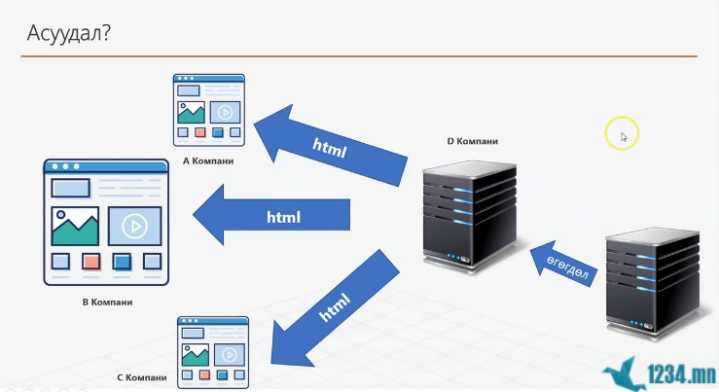

Доорх төрлийн стандартыг HML гэдэг. Энэ ямар учиртай гэвэл XML гэдэг нь 2 машин дээр байгаа app хооронд мэдээлэл дамжуулахад зориулагдсан хэл. HML бол хүнд зориулагдсан хэл биш машинуудад ойлгоход зориулагдсан хэл. XML дотор бичигдсэн мэдээлийг яаж хурдан авах вэ гэдэг асуудлал байгаа байхгүй юу? Эдгээрийг техт файл дотор бичихээд хэрхэн энэ 2 app хоорондоо ойлгомжтой авах вэ. Техт файл дотороос зөв файлыг parse хийж уншин гэдэг асар хүнд problem. Parse нь дунд нь нэг зай авахад хүртэл шалгахаас өгсүүлээд асар их шалгалт шаарддаг. XML нь parse –ийг маш амар болгож файл дотороос мэдээллийг datаг амархан салгаж авах зориулалтай юм.

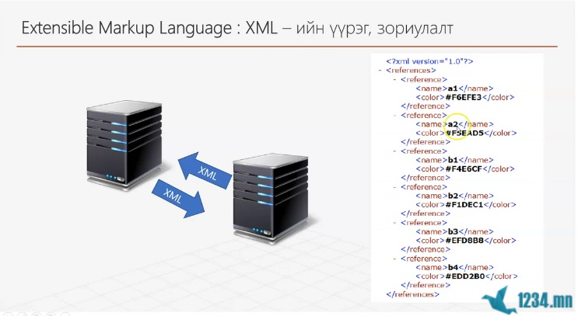 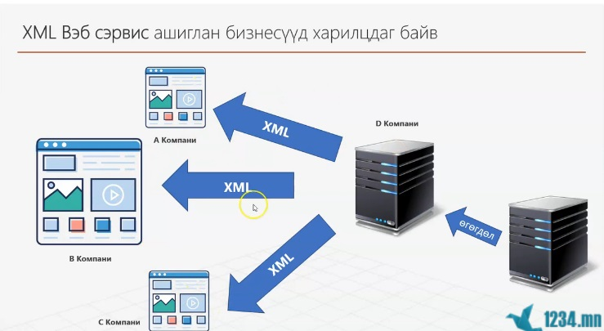

За тэгээд өмнөх HTML явуулдаг байсан асуудлыг XML –ээр шийдсэн. Нөгөө data-нуудыг XML дотор шивж өгөөд нөгөө хүлээн авч байгаа компаниуд амархан уншиж аваад. Уншиж авангуутаа php ч юмуу сэрвэр талынхаа хэлийг ашиглаж байгаад өөрийнхөө html дотор ямар ч асуудалгүй шигтэгчихнэ. Өөрөөр хэлбэл амархан уншигдах data ирсэн.

Хамтран ажилладаг байгуулагуудаа XML дотор нөгөө data-нуудаа шивж өгөөд дамжуулдаг. Нэг ёсондоо JSON –оор

Энэ үеийг XML –ын эрин гэж нэрэлдэг. Мөн HTTP протколоор дамжуулах албагүй өөр sob протколоор дамждаг байгаа.

За ингээд 2008 онд Google компани Javascript V8 engine гаргасан нь технологийг эргүүлсэн. V8 engine бол JUST TIME COMPILER болон HOT CODE зэрэг ойлголтуудыг ашиглаад Javascrip маш өндөр хурдтай болгосон.

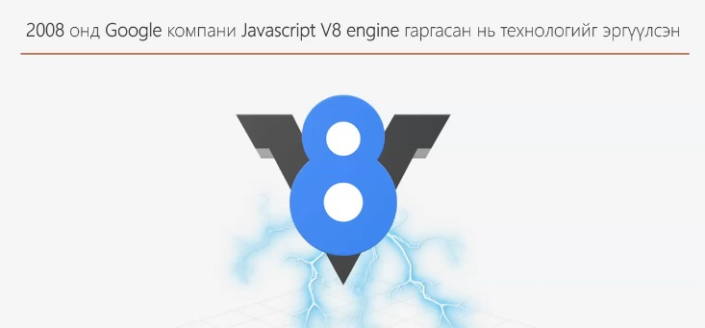

2008 онд Стив Жобс iphone таилцуулсан энгээд ухаалаг утасны эрин эхэлсэн. PC дээр ажиллан бодож байсан архтераарууд ухаалаг утасруу дамжуулах холбогдох болсон. Тэгэнгүүт ухаалаг утсан дээр өмнөх технилоги дээр холбож эхэлсэн. XML –ээр холбож эхэлэхэд удалгүй асуудал, хүндрэл гарч ирээд санах ой тохирохгүй нь ойлгомжтой болсон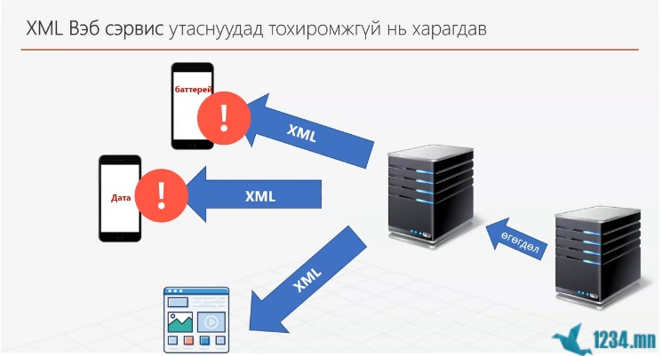. XML гэдэг нь маш төвөгтэй технилоги. XML –ыг parse хийхэд cpu өндөр хэмжээнд ажиллагдаг байгаа. Ялангуяа эхэн үеийн гар утасны үзүүлэлт бага байсан ингээд XML –ээр дата байнга уншиж parse хийж бичихэд cpu өндөр хэмжээнд ачаалж батерей дорохноо дуусдаг асуудал гарч ирсэн. Тэгээд

Javascript Object Notation: JSON –ийн үүрэг, зориулалт яг XML адилхан гэхдээ давуу талтай. Parse хийхэд 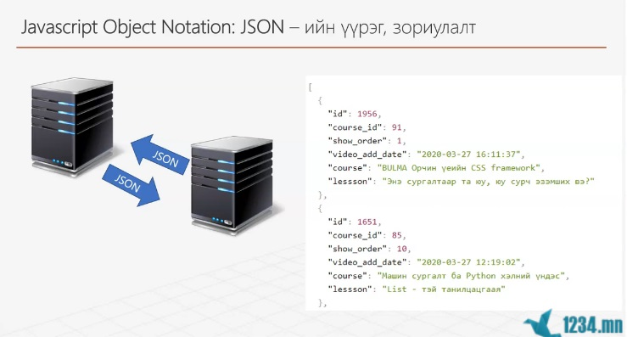

Олон техт байхгүй. Энэ тохиолдолд утасны дата болон батерейнд арай гайгүй боломжийн болж ирээд одоо хүртэл ажиллаж байгаа. Тэгэхээр нөгөө вэб сэрвэрээс XML сэрвэр өгөхөө болиод REST API сэрвэрээр сольсон байгаа.

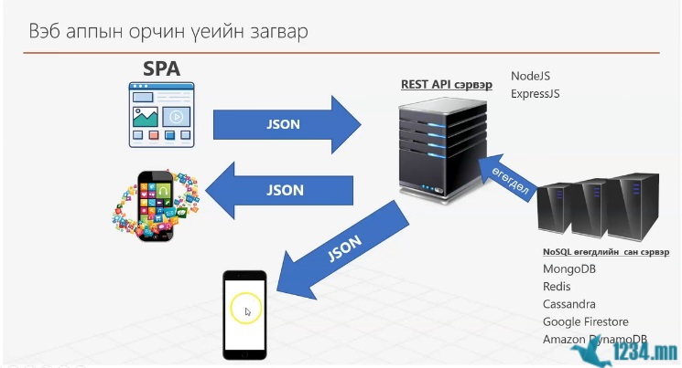

REST API бол post, late, delete, update, patch зэрэг HTTP хүсэлтүүдийг хүлээж аваад боловсруулаад өгөгдлийн сангаасаа авдаг. Өгөгдлийн сан цаанаа бас л орчин үеийн зурган дээр харагдаж байгаа сэрвэрүүд гэх мэт сэрвэрээс өгөгдлөө аваад JSON файл болгож угсараад вэб, app болон бусад төхөөрөмжрүү дамжуулдаг. Энийг API сэрвэр гэдэг.

Орчин үеийн вэб SPA буюу ганцхан удаа сэрвэрээс html ээ аваад бусад JSON байдлаар датануудаа аваад ажилладаг.

1. **Вэб хэрхэн ажилладаг вэ? POSTMAN ашиглан http мэссэжүүдийг харах**

**HTTP – Hyper Text Transfer Protocol гэсэн үг юм**

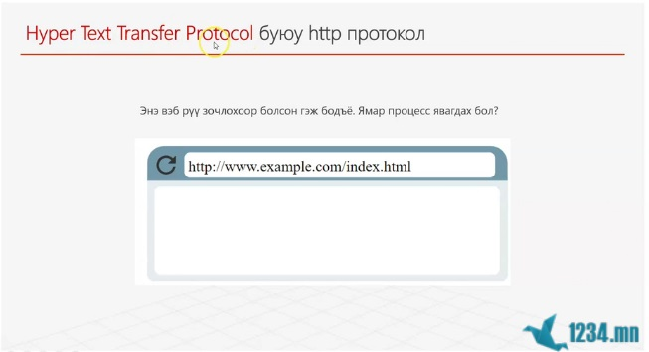

Hyper Text Transfer Protocol бол 1990 онд үүссэн ягаад hyper text гэсэн бэ гэвэл ер нь бол document-ыг 2 машин хоорондоо дамжуулах нь байна сэрвэрээс клент руу гэхдээ hyper text гэдэг нь жоохон super лайтай гэсэн утгатайв Өөрөөр хэлбэл энэ текстүүд цаанаа hyper link гэдэг юмтай дээр дарах юм бол өөр document-ыг дуудаж авчирах боломжтой тийм холбогдсон текстыг Hyper text гэдэг бөгөөд энэ text-тэй content-тэй юмнуудыг дамжуулдаг протколыг Hyper Text Transfer Protocol буюу HTTP проткол гэдэг.

Broser болон вэб сэрвэр хоорондоо http протколоор харилцдаг.

<http://www.example.com/index.html> хуудсыг үзэхээр шийдээд broser-ыг бичээд enter дарий гэж үзий. Энэд бичигдсэн хэсгийг URL гэдэг. Өөрөөр хэлбэл тусгай хаягын пормат байж байгаа.

http – ямар протколоор дуудагдаж байгааг. https - secure гэсэн үг нэмэгдсэн байгаа энэ нь нууцлалтай гэсэн үг. Энэ нь тусгай secure проткол ашиглаж энэнгээр дамжигдаж байгаа бүх өгөгдөл нь сүлжээний доод түвшинд акед болж задарч явахдаа enkrypleдээд шийфэрлэгдээд явагдан гэсэн үг. Ингээд шийфэрлэгдээд явах юм бол дунд өчнөөн олон компьютер дамжиж явдаг. Router-ээс router хооронд дотод сүлжээний компьютер дамжиж явж байдаг. Ингээд явж байхад дунд нь өөр нэг компьютер дээр хакер сууж байвал тэр хакер дамжигдаж байгаа хүсэлтүүдийг бүгдийн замаас нь харж болох нь байна.

[www.example.com](http://www.example.com) – домайн хаягыг заана.

index.html – ямар сэрвэр дээрх document-ыг авах гээд байгааг зааж өгнө. Мэдээлэл авах гээд enter дарах юм

бол

example.com domain хаягнаас мэдээлэл авахын тулд энэ компьютерийн IP хаяг хэрэгтэй.

IP хаяг гэж интернетэд холбогдсон компьютер болгонд байдаг TCP пороткол өөрийн ашигладаг хаяг байж байгаа.

[www.example.com](http://www.example.com) – домайн хаягнаас мэдээлэл авах гээд enter дарах юм бол хамгийн эхлээд

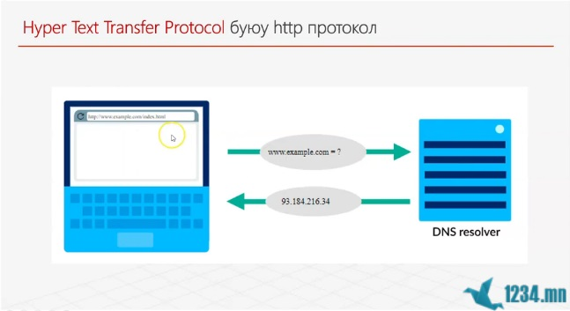

Example.com –ын IP хаягыг олж мэдэх үйл ажиллагааг broser гэдэг.

C:\Users\dell\Desktop\ip message.jpg broser маань тусгай message DNS сэрвэрүү цацдаг байгаа. DNS сэрвэр нь интернетэд байдаг тусгай үүрэгтэй сэрвэрүүд байж байгаа. DNS сэрвэр дотороо cash хийгээд example.com бол тийм хаягтай гэх мэт хүснэгт хадгалж байдаг. Тэр хүснэгтэндэх өгөгдөлүүд хэсэг хугацааны дараа хуучирангуут нь устгаж ахиж ip хаягыг нь олж авчираад шинчилдэг. Ерөнхийдөөл хамгийн орчин үеийн ip хаяг юу байна гэж өгөгдлийн сан шиг хадгалж байдаг сэрвэр юм. Тийм сэрвэрүү манай broser хүсэлтэй явуулаад example.com-ын ip хаягыг өгөөчээ гээд энэ DNS сэрвэрт байхгүй байвал дараагийн DNS сэрвэр хэд хэдэн DNS сэрвэрүү яваад олж ирээд ip хаяг энэ байгаа юм байна гээд broser өгдөг. C:\Users\dell\Desktop\ip 1.jpg Ингэнгүүт Broser example.com-ын ip хаягыг мэдэж авсанаараа энэ компюьтерийн TCP протколыг хэрэглээд энэ IP хаягыг зааж өгч байгаад хүсэлтэй явуулдаг.

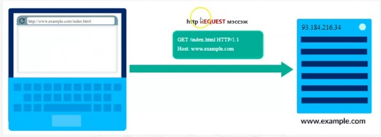

Тэгэхээр хүсэлт маан http протколын get тусгай төрлийн message явдаг. Нэлээн олон төрлийн message байгаа . хамгийн их хэрэглэгддэг нь get байгаа Хакер шиг замаас нь харвал

Get /index.html HTTP/1.1 гэсэн байдлаар явдаг.

Эхнийхд нь get, post, update, delete гэх мэт дараан нэг зай авч байгаад index.html гэдэг document-ыг нь авах гэж байгаа шүү гэж хэлж байгаа Тэгэнгүүтэй HTTP/1.1 гэдэг протколын хулбарыг ашиглаж ярилцаж байна гэж хэлж байгаа юм. Тэгэнгүүтээ host гэдэг бол example.com шүү гээд хэлээд явууулчихаж байна гэсэн үг. Замдаа олон компьютер дамжиж очио.

HTTP проткол цаанаа олон хувилбартай байна гэсэн үг

HTTP – 1. Толгой 2. Бие гэсэн 2 хэсэгтэй байдаг.

За тэгээд америк байвал хамаагүй очих нь байна. Америк Host-ын компани дээр байрлчихсан байна гэсэн үг example.com –ыг хүлээж аваад энэ message-ыг нь задалж уншиж байна. Энэний вэб сэрвэр дээр нь nodejs дээр суурилсан expess.js сэовэртэй байж болно шдээ бид тэгэж бичих гэж байгаа болохоор. Тэр exprees сэрвэр нь энийг хүлээж аваад тусгай REQUEST гэсэн объкт үүсэх нь байна. Тэр объкт нь дотор энэ мэдээлэлүүд нь parse хийгдээд ороод ирнэ. Get message гэдэг индээс харагдана гэсэн үг мөн route хэсэг дээр index.html route рүү үсрэхийг хүсэж байна гэх мэтээр эдгээр мэдээллүүд бүгдээрээ parse хийгдээд request гэдэг тусгай javascript объект үүсээд expess дээр ороод ирдэг байгаа. Expess энийг Parse хийж задлахын тулд тусгай middleware labrary дундаа ашигладаг байгаа.

Html авах гэж байгаа юм байна ок гээд nodejs өгөөд nodejs нь html-ыг нь expess дээ өгөөд expess нь буцааагаад илгээх нь байна. Илгээхдээ express нь RESPONSE гэсэн объктыг буцаагаад шиднэ.

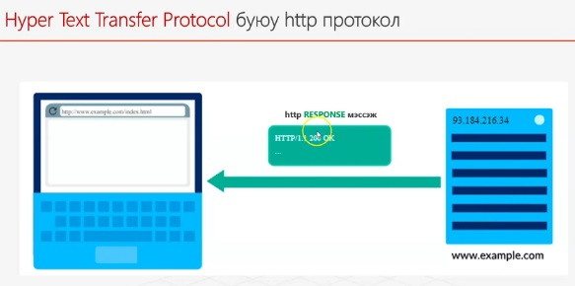

200 гэдэг хамгийн түгээмэл ок гэсэн үг юм. Дотороо body дотор html-ыг явуулчидаг

Энэ чинь Broser дээр ороод ирнэ. Дахиад parse хийгээд тусгай вэб хуудас болгоод өөр дээрээ үзүүлэх нь байна.

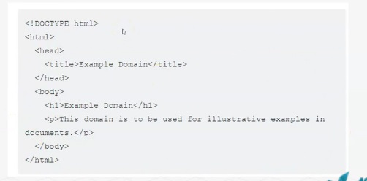 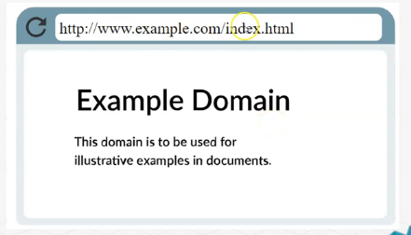

Энэ процессыг POSTMAN-ыгаар харж болно. Бүх зүйлийг гараар хийж өгдөг харж болно. Татаж суулгачихаад бүртгүүлнэ.

1. **HTTP протокол түүний хувилбар, ажиллах зарчим, мэссэж, төрөл, статус кодын тайлбар**

Сэрвэр талруу broser талаас reguest http протколон message илгээдэг. Сэрвэр хүлээж аваад буцаагаад response төрлийн message илгээчихдэг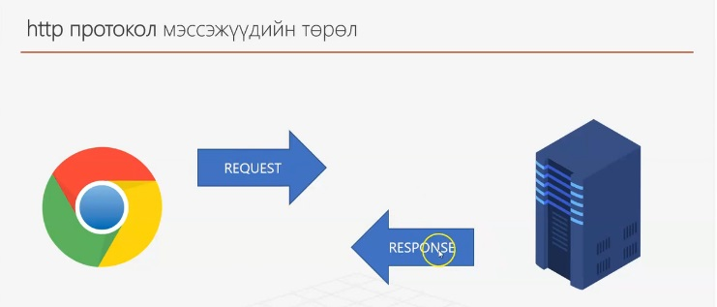.

REGUEST RESPONSE Энэ хоёр хоёулаа хоёр хэсгээс тогтоно.

Header – дотор тохиргооны message явж байдаг.

Body – дотор үндсэн файл нь явж байдаг.

Authorization- login хийчихсэн нууц token-ыг авч явж байдаг.

